5 Охрана труда

5.1 Характеристика основных опасных и вредных факторов при воздействии на ПЗП
При воздействии на пласт технологией КОГОР существует много факторов, которые могут привести к несчастным случаям. Для этого необходимо выполнять требования правил безопасности при приготовлении и закачке КОГОР.
При работе с каустической содой есть вероятность получить ожоги кожи, поражение глаз. Также каустическая сода оказывает общетоксическое, раздражающее действие, прижигает ткани (по ГОСТу 12.1.005-88 ПДК в рабочей зоне 0,5 мг/м³).
Если работа производится при отрицательных температурах возможно замерзание реагентов и воды.
При несоблюдении правил возможен обратный выброс реагентов из скважины.
При превышении давления закачки может произойти гидроразрыв пласта.
Большое внимание надо уделять противопожарным мероприятиям.
Причинами несчастных случаев могут служить :
- отсутствием технической документации по безопасному производству;
- отсутствие инструктажей;
- исполнение рабочих не по специальности;
- нарушение технологического регламента;
- невыполнение действующих норм правил;
- низкая трудовая дисциплина;
- неприменение специальных приспособлений;
- отсутствие индивидуальных средств защиты;
- неисправность оборудования.
5.2 Требования правил безопасности при приготовлении и
закачке КОГОР [ 5 ]
Процесс приготовления и нагнетания в пласт растворов на основе жидкого стекла должен обеспечивать безопасность работ в соответствии с действующими “Правилами безопасности в нефтяной и газовой промышленности”, утвержденными Госгортехнадзором России 14.12.92..
Работы по подготовке растворов на основе жидкого стекла проводить при температуре не ниже 0 °С.
Обслуживающий персонал, выполняющий работы по закачиванию композиционных составов в скважины, должен знать :
- технологию производства работ;
- места установки оборудования и контрольно-измерительных приборов;
- схемы обвязки коммуникаций;
- меры по устранению возникающих осложнений.
Производственные помещения и склады для хранения химических реагентов обеспечены приточно-вытяжной вентиляцией в соответствии с ГОСТ 12.4.021-75.
При работах по приготовлению, наливу и сливу щелочи (по ГОСТу 12.1.005-88 ПДК в рабочей зоне 0,5 мг/м³), жидкого стекла и растворов из них применять защитные очки, прорезиненные фартуки, рукавицы, защитные пасты типа Айро.
На месте производства работ со щелочью необходимо иметь аварийный запас чистой воды.
Нагнетательные линии при закачке из жидкого стекла и щелочи устье скважины необходимо оборудовать обратным клапаном.
Нагнетательную систему после сборки до начала закачки опрессовать на полуторократное ожидаемое рабочее давление.
При гидравлических испытаниях оборудование нагнетательной системы обслуживающий персонал должен быть удален за пределы опасной зоны.
Передвижное технологическое оборудование необходимо установить на расстоянии не ближе 10 метров от устья скважины с наветренной стороны и так, чтобы расстояние между ними составляло не менее 1 метра и кабины их не были обращены к устью скважины.
Все нагнетательные скважины оборудованы колонной НКТ и пакером, обеспечивающим защиту и изоляцию эксплуатационной колонны от воздействия на нее закачиваемого агента.
При продавке реагентов в пласт не превышать давления гидроразрыва пласта.
5.3 Расчет освещения помещения для производства проектных работ [15]
Освещение - одно из основных средств создания благоприятных условий труда в производственных помещениях. Различают естественное и искусственное освещение. При естественном освещении источником является дневной солнечный свет, а при искусственном освещении - лампы накаливания, газоразрядные лампы низкого и высокого давления.
Произведем расчет производственного освещения помещения для производства проектных работ в соответствии со СН и П 23-05-95.
Исходные данные для расчета:
- тип помещения - служебное;
- размер помещения - 6 × 4 × 3;
- типы светильников - ЛД;
- коэффициент запаса - k = 1,9;
- вид естественного освещения - боковое двухстороннее;
- коэффициент минимальной освещенности - z = 1,1;
- световая характеристика окна η₀ = 8,5;
- коэффициент использования светового потока - η = 51%;
- коэффициенты, учитывающие потери света в пропускающем материале, от слоев загрязнения стекла, вследствие затенения несущими конструкциями τ₁, τ₂, τ₃ - 0,8; 0,6; 0,7 соответственно;
- нормированное значение коэффициента естественной освещенности - e_{н} = = 1,2% (для средней точности);
- значение нормированной освещенности - E_{н} = 200 лк (для средней точности).

5.3.1 Расчет естественного освещения
Площадь пола определим по формуле:
S_{n} = H × L = 6 × 4 = 24 метра, (5.1)
где H - ширина пола помещения, метр;
L - длина помещения, метр.
Общий коэффициент светопропускания находим по следующей формуле:
τ₀ = τ₁ × τ₂ × τ₃ = 0,8 × 0,6 × 0,7 = 0,336 (5.2)
Площадь световых проемов окон определим по формуле:

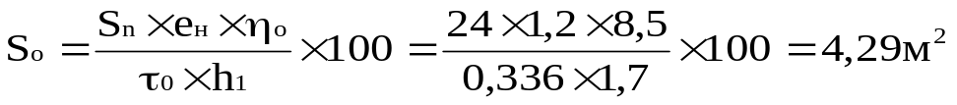, (5.3)

где h₁- коэффициент, учитывающий повышение К.Е.О. при боковом освещении
за счет света, отраженного от внутренних поверхностей помещения.
5.3.2 Расчет искусственного освещения
Индекс помещения определим по формуле:

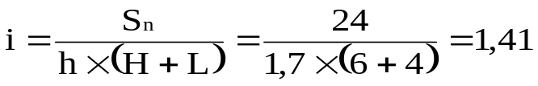, (5.4)

где h - расчетная высота подвеса светильника над уровнем рабочей поверхности, метр.
Световой поток ламп найдем по следующей формуле:

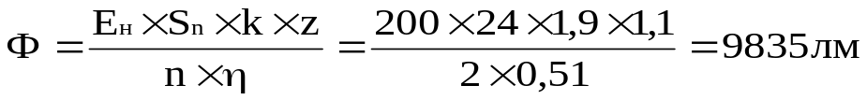, (5.5)

где n - число рядов ламп.
Выберем лампы типа ЛТБ 80-4 со световым потоком Ф₁ = 4918 лм.
Для определения числа ламп в ряду воспользуемся формулой:
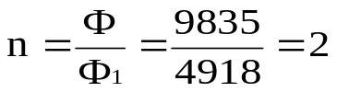. (5.6)
По результатам расчета строим схему размещения ламп в помещении, которая показана на рисунке 5.1.

2 метра
Рисунок 5.1 - Схема расположения источников освещения в помещении

4 метра

